渤海湾盆地NW向剖面中新生代运动学恢复与分析

张然 张磊 赵伟光

（中国矿业大学资源与地球科学学院　江苏　徐州 221116）

摘要：渤海湾盆地是我国重要的陆相含油气盆地，其构造演化对油气运移和聚集具有重要的控制作用。针对盆地内的NW向剖面，通过平衡剖面技术恢复其中新生代运动学过程，揭示其演化序列。通过伸展量、伸展率等参数的计算，定量揭示盆地的伸展压缩情况。通过本次研究，可为分析渤海湾盆地NW向中新生代的构造演化提供参考。

关键词：渤海湾盆地 ;中—新生代；演化;构造运动学

**Kinematic recovery and analysis of Mes-Cenozoic NW cross-section, Bohai Bay Basin**

**ZHANG Ran, ZHANG Lei, ZHAO Weiguang**

**School of Resources and Geoscience, China University of Mining and Technology, Xuzhou 221116**

**Abstract：**The Bohai Bay Basin is an essential continental oil and gas basins of China, its tectonic evolution has important control role on hydrocarbon migration and accumulation. Aim at the NW cross-section of the basin, using the balanced cross section technique recoveries the process of the Cenozoic kinematics, reveals its evolutionary sequence. in the meantime, by the calculation of extension, stretching rate and other parameters, quantitative revealing basin stretching compression. Through this research, it can provides reference for analyzing the NW in the Mesozoic and Cenozoic tectonic evolution of Bohai Bay Basin.

**Key words：**Bohai Bay Basin; Mesozoic and Cenozoic periods; evolution; structural kinematics

0 前言

渤海湾盆地是我国东部重要的含油气陆相断陷盆地，同时也是中国东部岩石圈最薄的地区，在中国东部大地构造研究中具有重要的理论意义[1]。近年来关于渤海湾盆地的成因与演化研究较多,构造演化阶段的划分也各不相同。陈发景及高名修(1983)提出渤海湾盆地是一个伸展盆地，以伸展构造为主。进入 20 世纪90年代，国内一些学者开始逐渐认识到走滑构造的作用。陆克政、漆家福等和王涛等在中国东部中、新生代盆地研究中分别提到了走滑构造也是渤海湾盆地的主要构造类型[2]。但以上仅局限于渤海湾盆地整体构造类型研究，，因此，本文结合渤海湾盆地NW向区域地质剖面的恢复与分析，探讨其中—新生代的构造演化。

1 区域地质背景

渤海湾盆地东部以郯庐断裂为界，南部为鲁西隆起区，西以太行山隆起区为界北部为燕山隆起区和辽西隆起区，呈“N”字形，面积近 2×105km­2，盆地内部构造单元复杂，隆坳相间分布，可以分为六个坳陷和四个隆起共十个一级构造单元（图1）。

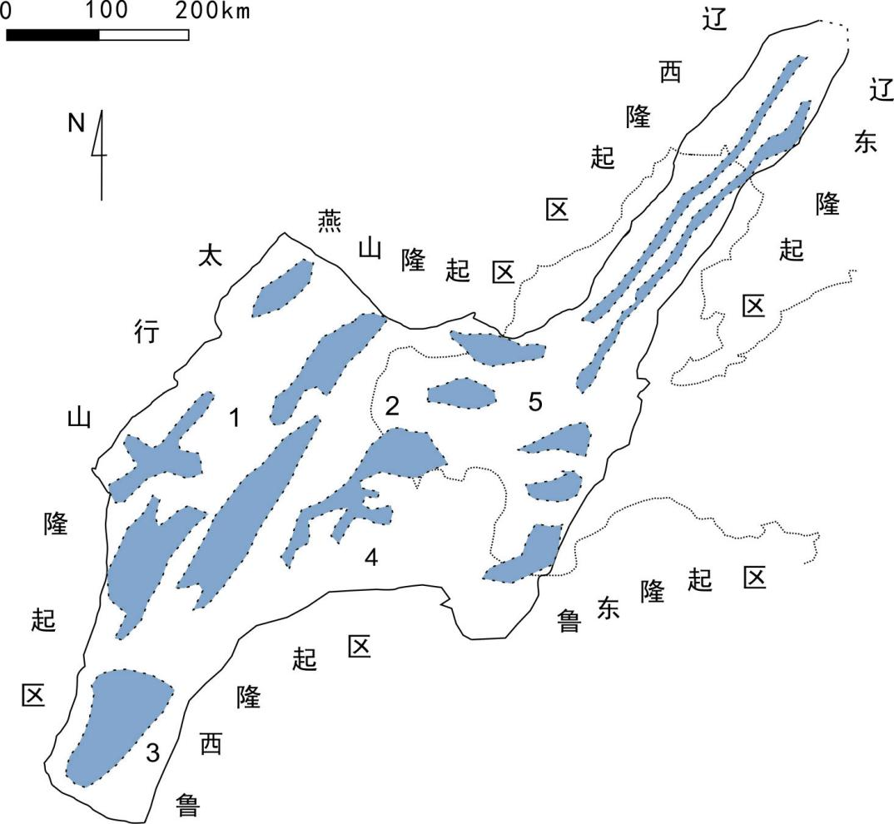

1. 冀中坳陷2.黄骅坳陷3.临清-东濮坳陷

4.济阳坳陷5.渤中坳陷

图1 渤海湾盆地内部构造坳陷分布（引自刘寅等，2014）

渤海湾盆地内部构造具有明显的分区性，不同的分区之间以变换带或变换断层进行调节,从盆地内构造单元分布来看(图1)，主要的构造走向呈现出明显三分趋势,西部 NE 向,中部的近EW向和东部NE向（图2）。因此，本文主要根据平衡剖面技术侧重分析渤海湾盆地NW向构造恢复与演化。

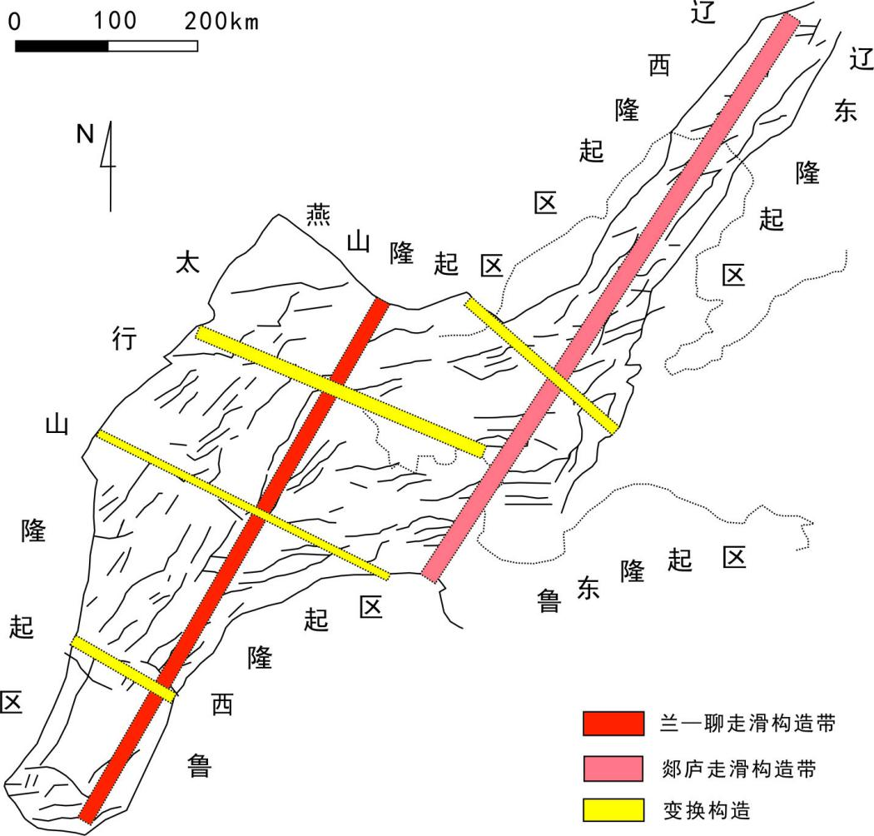

图2渤海湾盆地构造带分布（引自刘寅等，2014）

2 研究方法

借助2DMOVE软件，利用平衡剖面技术完成研究区域剖面的恢复与分析。平衡剖面是指可以把剖面上的变形构造通过几何原则全部恢复成合理的未变形状态的剖面。

Dahlstrom（1987）指出平衡剖面的恢复要遵循物质守恒的原理［3］,即体积守恒、面积守恒、层长守恒,由于构造环境的不同,在应用时有一定的前提和条件： (1)体积守恒：任何构造环境都适用,但比较难操作。要求在变形过程中只是构造形态发生变化,而体积没有变化；(2)面积守恒：应用最广泛,适用于沿构造走向岩石未发生变形的构造环境；(3)层长守恒：假设地层厚度不变,以面积守恒为前提,适用于刚性岩石的压性构造,没有发生层间的岩石流动[3]。

平衡剖面的恢复主要包括以下几个步骤：(1)了解该地区的地质背景和构造特征,选择适合的几何模型；(2)选择剖面 (3)剥蚀量的恢复与去压实(4)断距的恢复及层拉平剖面平衡恢复的过程是一个反复调整的过程,只有符合地质规律并且构造解释正确的剖面才能被恢复到未变形前的状态,因此平衡剖面的恢复过程也是对地质剖面合理性及解释质量的检验。

3 剖面恢复

利用2Dmove 软件对渤海湾盆地NW向剖面进行平衡复原并计算伸展率。剖析构造演化情况过程如下：

**3.1 复原剖面时做的考虑**

(1)恢复方向的判断。单方向的伸展，在做构造平衡恢复时，沿断层恢复上推的方向与转展的方向相反。根据总体情况来考虑恢复时地层的移动方向。

(2)在做平衡发育时，平衡剖面的三要素，考虑的是刚性块体的平衡，塑性变形的平衡，和压实校正的平衡。

(3)断层期次和产状。断层向上的延伸一定要注意构造发育的期次。

(4)根据平衡的特点对原剖面做适当的修改，使其剖面符合平衡的特点[3]。

**3.2制作平衡剖面**

根据如上的原则，以及平衡剖面的原理和计算模型采取逐层回剥的方法对所选剖面进行了构造恢复［4］。在2Dmove软件中，应用斜剪切等算法，并考虑剥蚀量的恢复对剖面进行了复原。复原流程如下（图3）。

获取地震剖面

插入到2DMove软件中

数字化该地震剖面

Polygon该地震剖面

去压实

如果没有恢复到目标层

地层断层恢复

层拉平

最终恢复剖面图

图3剖面恢复流程图

**3.3伸展量及伸展率计算方法**

水平伸展定量表征通常可借助于以下三种参数：E(拉张量或伸展量)；Ext(拉张率或伸展率，常用百分数表示)和β(拉张因子或伸展系数)。这三种参数的计算公式分别为：

E=L1-L0

Ext(%)=[(L1-L0)/L0]×100

β=L1/L0

式中：L0为剖面原始长度(拉张前的长度)，L1为剖面拉张后长度。

**3.4所选NW向剖面演化结果**

依据保定-饶阳-沧县-吴桥-埕宁-惠民-鲁西剖面进行恢复，通过上述方法，得到其剖面恢复图（图4）。

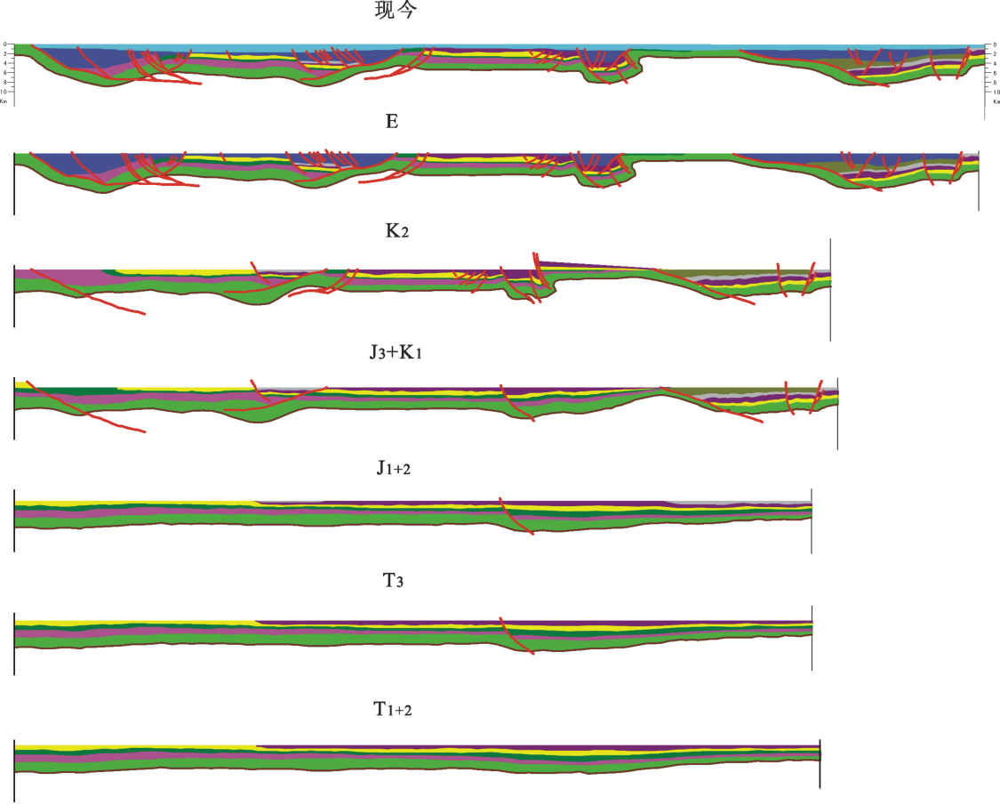

图4 保定-饶阳-沧县-吴桥-埕宁-惠民-鲁西剖面恢复图

计算该剖面伸展量及伸展率，见表1.

表1 保定-饶阳-沧县-吴桥-埕宁-惠民-鲁西剖面I,E,Ext,β统计

|  |  |  |  |  |
| --- | --- | --- | --- | --- |
| 时期 | I / m | E / m | Ext / % | β |
| 现今 | 9783.36 |  |  |  |
| E | 9692.16 | +91.20 | +0.9410 | 1.0094 |
| K2 | 8209.81 | +1482.35 | +18.0558 | 1.1806 |
| J3+K1 | 8301.03 | -91.22 | -1.0989 | 0.9890 |
| J1+2 | 8050.18 | +250.85 | +3.1161 | 1.0312 |
| T3 | 8015.97 | +34.21 | +0.4268 | 1.0043 |
| T1+2 | 8118.59 | -102.62 | -1.2640 | 0.9874 |

4 演化分析

根据剖面恢复图和剖面I,E,Ext,β的统计，可知在T3时期，该地区轻微伸展，到J1+2时强烈伸展，这段时期该区处于伸展阶段；经过J3+K1短暂的收缩之后，到K2以后该地区强烈伸展。总体以伸展为主，伸展率可达20%左右。

通过前述分析，结合前人研究成果，认为渤海湾盆地的演化主要经历了以下五个阶段：

1.印支早期(T1),盆地处于稳定沉积阶段；

2.印支中期-燕山早期(T2-J2),盆地处于挤压造山构造阶段；

3.燕山中-晚期(J3-K2),盆地处于伸展与岩石圈减薄构造段；

4.喜山早期(E),渤海湾盆地南部盆地处于岩石圈减薄作用减弱,拉分盆地形成，而渤海湾盆地北部，盆地处于强烈伸展以及岩石圈强烈减薄阶段；

5.喜山中期(N)之后，指示构造活动处于相对平静期,盆地处于整体坳陷阶段。

5 结论

渤海湾盆地是我国非常重要的陆相含油气盆地，其构造演化对油气运移和聚集具有重要的控制作用，针对盆地内的NW向剖面，通过平衡剖面技术恢复其中新生代运动学过程，揭示其演化序列。认为渤海湾盆地主要经历了五个阶段的演化：T1，稳定沉积阶段；T2-J2，挤压造山构造阶段；J3-K2，伸展与岩石圈减薄构造阶段；E，南部处于岩石圈减薄作用减弱,拉分盆地形成，北部处于强烈伸展以及岩石圈强烈减薄阶段；N之后，整体坳陷阶段。

参考文献：

[1]刘寅,陈清华,胡凯,王玺,高峰.渤海湾盆地与苏北-南黄海盆地构造特征和成因对比[J].大地构造与成矿学,2014,38(1).38-51

[2]侯贵廷,钱祥麟,蔡东升.渤海湾盆地中、新生代构造演化研究[J].北京大学学报(自然科学版),2001,37(6),845-850.

[3]李倩茹.渤海湾盆地新生代构造演化特征及其对太平洋板块俯冲作用的指示意义[D].北京，中国地质大学（北京），2014.22-26

[4]侯贵廷,钱祥麟,宋新民. 渤海湾盆地的形成机制[J].北京大学学报(自然科学版)，1998,34(4)，503-509 .

[5]池英柳,赵文智. 渤海湾盆地新生代走滑构造与油气聚集[J].石油学报，2000,21(2)，14−20.

[6]桂宝玲.渤海湾盆地桩西地区沙二段古地貌恢复[D].北京，中国地质大学（北京），2008.37-40

[7]李理,赵利,刘海剑,房贤云.渤海湾盆地晚中生代一新生代伸展和走滑构造及深部背景[J].地质科学.2015,50(2),446-472.

[8]夏斌,刘朝露,陈根文. 渤海湾盆地中新生代构造演化与构造样式[J].天然气工业.2006,26(12),57-60.